C:\Users\Zimmermann\AppData\Local\Microsoft\Windows\Temporary Internet Files\Content.IE5\SSAWJKVU\MC900019396[1].wmf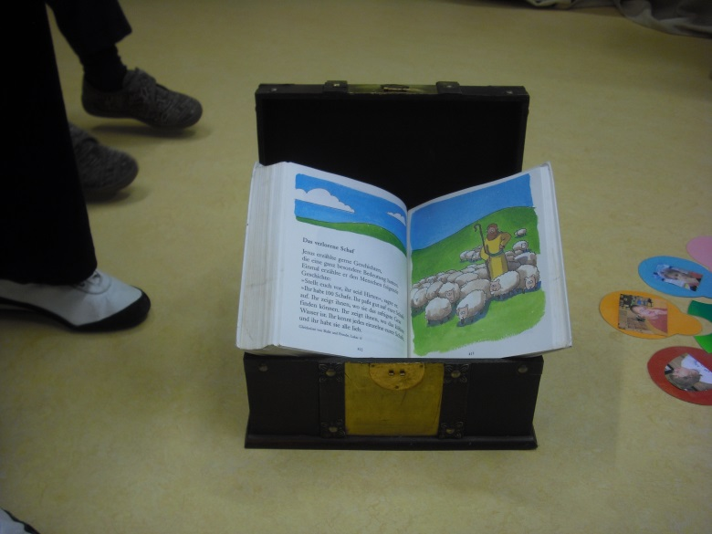

**Lieder** der **Bibel:**

Die **Psalmen**

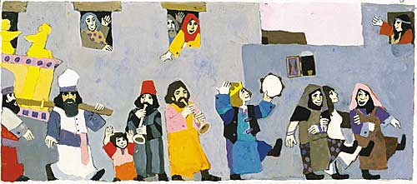

Hier Foto einkleben

**Unsere Lieder**

